简历帮助说明

1、压缩包一般包含2个文件夹，分别为word2007以上版本、word2003以下版本，可根据您电脑所安装的软件选择相对应的版本。但强烈建议使用word2010或2010以上的版本编辑，操作会相对简单，如果您电脑没安装office软件，我们赠送一个word2010给您。下载地址http://pan.baidu.com/s/1eRIR1pK

2、对于没有word操作基础的用户，请参照以下方法进行修改。

更换简历中的图片有两种方法。
方法①

在图像的位置右击鼠标弹出菜选择“设置形状格式…”
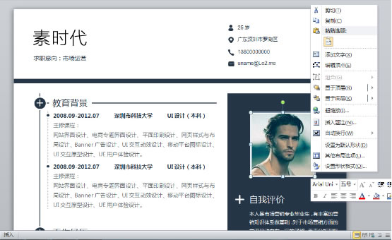
在弹出的对话中选择“填充”选项卡，再点击“文件”按钮，最后弹出插入图片对话框中找到您要更改的图片，点击“插入”按钮即可。

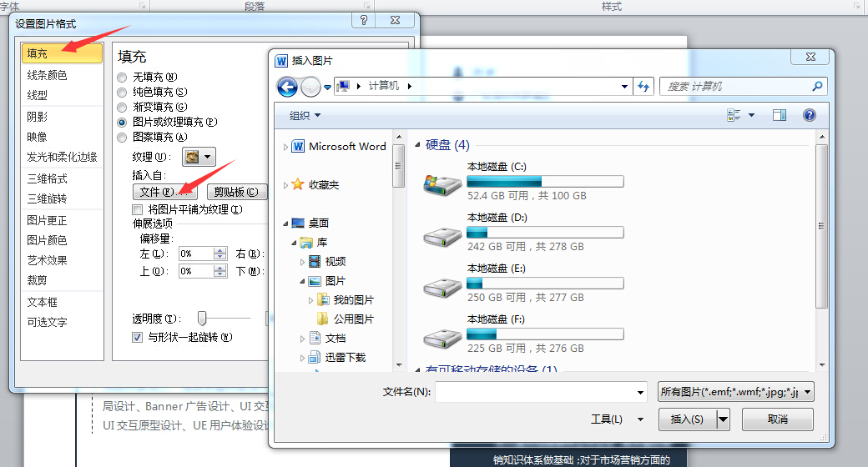

更换简历中的图片的方法②
直接在图像上右击鼠标弹出菜单选择“更改图片…”，弹出对话框选择您要更换的图像选择“插入”即可。

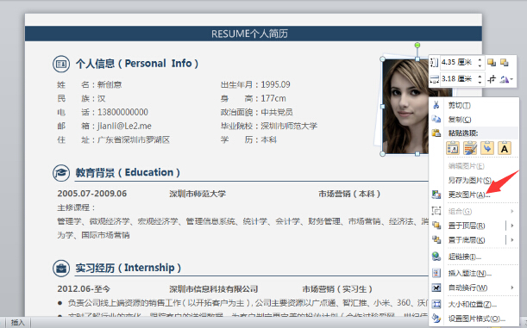

修改简历中职业技能的进度值
在进度条上多次单击鼠标，直到进度条的两端出现一个圆形，这样才是正确的选中您要更改的对象（如下图所示）。
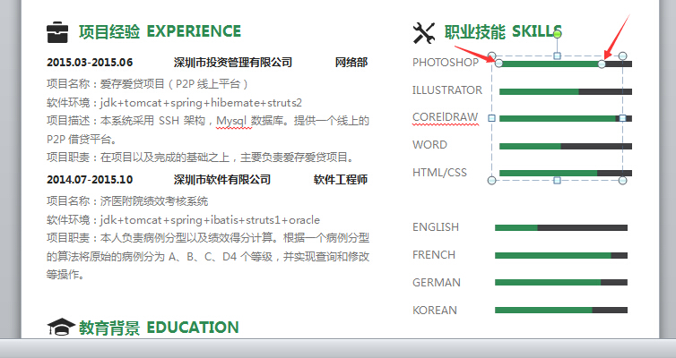

接着把鼠标指针移到右边的圆形上面，鼠标指针变成倾斜双向箭头（如下图所示），然后按住鼠标左键不放水平左右拖动来改变进度大小
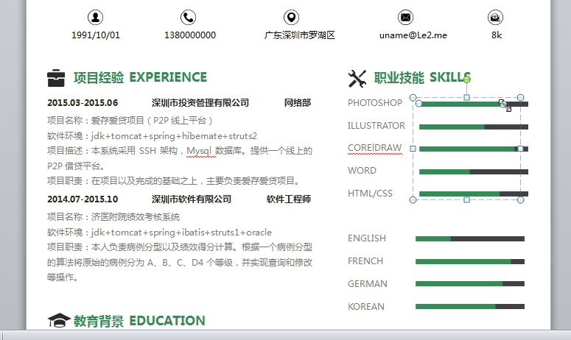

提示：进度条的样式有很多种，其他样式也是这种修改方法。上面只是挑选其中一种样式作为讲解。

